Data: ……………………….

WNIOSEK O ZMIANĘ SERWISU
(NALEŻY WYPEŁNIĆ CZYTELNIE DRUKOWANYMI LITERAMI)
Typ kasy | Numer fabryczny | Numer unikatowy | Data zakupu
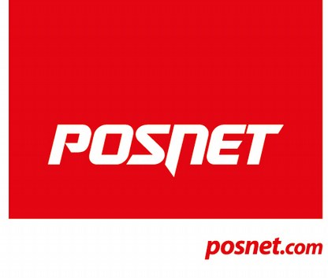
Uwaga: W przypadku większej liczby kas należy dołączyć listę zbiorczą z w/w danymi.
DANE FIRMY PRZEKAZUJĄCEJ PROWADZENIE SERWISU:
Nazwa firmy:
Adres firmy:
NIP:
Adres e-mail: |  | Telefon:
DANE FIRMY PRZEJMUJĄCEJ PROWADZENIE SERWISU:
Nazwa firmy: | GVC Tax Sławomir Sobecki, Maciej Wolański Sp.J.
Adres firmy: | ul. Kościuszki 178/1b, 50-437 Wrocław
NIP: | 8942479260
Adres e-mail: | gvc@gvc.pl | Telefon: 71 342 55 50
DANE IDENTYFIKACYJNE UŻYTKOWNIKA:
Nazwa firmy:
Adres firmy:
NIP:
Adres użytkowania kasy:
Adres e-mail lub korespondencyjny: |  |  | Telefon:
Właściwy Urząd Skarbowy: |  |  | Miasto:
Przyczyny zmiany serwisu:
UWAGA:
Wniosek należy przesłać na adres e-mail: przekazania@posnet.com lub adres korespondencyjny: Posnet Polska S.A., ul. Municypalna 33, 02-281 Warszawa.
Odnośnie kosztów oraz warunków zmiany serwisu, stosuje się postanowienia „Warunków Zmiany Serwisu Gwarancyjnego i Pogwarancyjnego Kas Rejestrujących POSNET”, będące załącznikiem do niniejszego wniosku.
Rzetelne wypełnienie wniosku przyspieszy procedurę realizacji.
Podpis wnioskodawcy

